ゴール：マジックハンドを作って遊ぶ 材料：レゴパーツ【アフレル社 提供】
さがそう！  ・L型リフトアーム（赤） 2個  ・黒ピン4個  ・黒ピン 7  ・リフトアーム9穴 4個  ・リフトアーム11穴 2個 |  | 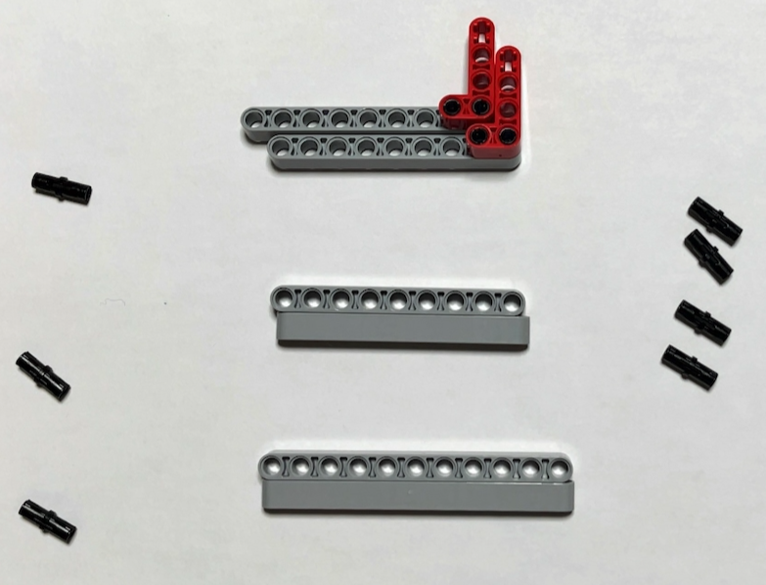
くみたて！  同じ長さのリフトアームの真ん中に、黒ピンをさして合体。3セット作ろう。  各セットに黒ピン4つをさして合体準備。 |  | 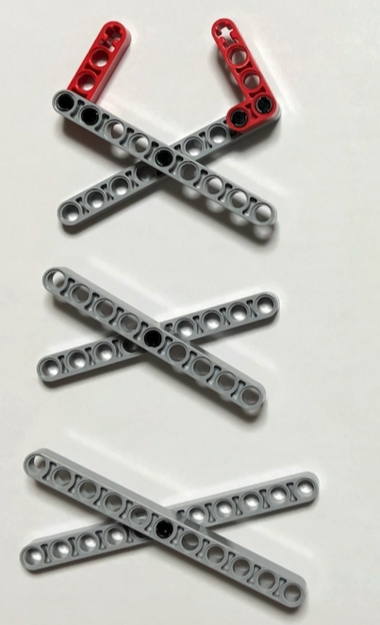⇒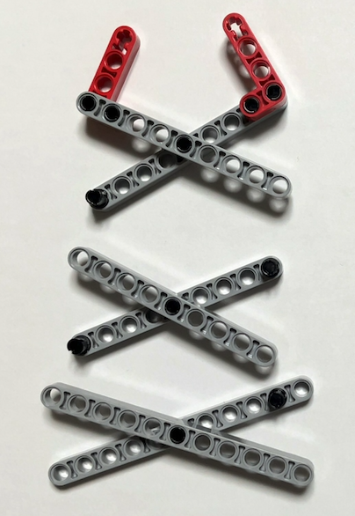  一番長いリフトアームは、外から1個ずつ内側を使おう
かんせい！  マジックハンドが作れたら、遊んでみよう。他のパーツをくっつけてオリジナルの形にしてもOK。  「マジックハンド機構」、「リンク機構」と呼ばれる、ロボットの動きの仕組みをつくれたね！。 |  | 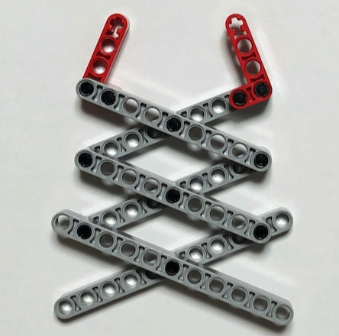
キーワード：ロボティクス、リンク機構（きこう）、レゴ、マインドストームEV3、SPIKEプライム
チャレンジA  黒ピンの位置を変えて、動かしてみよう！  リフトアームの真ん中にあった黒ピンを、一つずつずらして再接続。  どんな動きをするようになるかな？ | 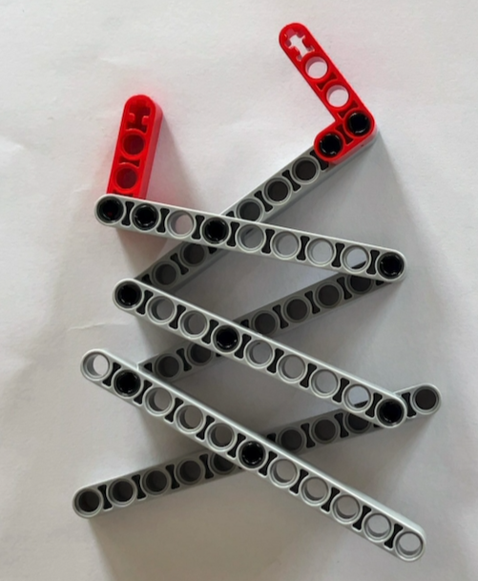
チャレンジB  四角のリンク機構を作ろう！  作ったら2カ所ずらして、動かしてみよう〜 | 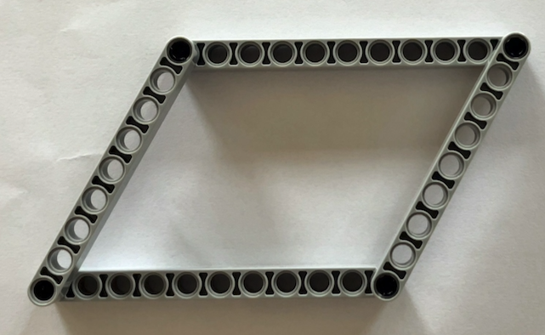⇒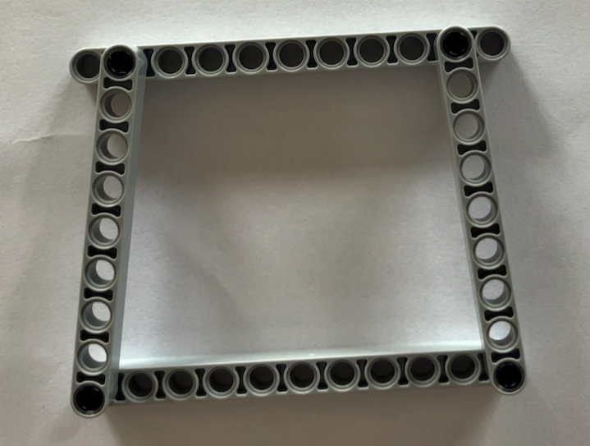
チャレンジC  他のパーツを組み合わせて、家で遊ぼう！！  写真の例は、黒いハンドルをぐるぐる回る動きが、別のシャフトに伝わるよ。 | 